2020—2021学年第一学期期末考试
高等数学Ｉ 试卷B参考答案

一、填空题（每小题3分，共计15分）
1. 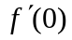 2.  3．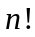 4． 5．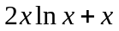
二、单项选择题（每小题3分，共计15分）
6．B 7．D 8．C 9．A 10．D

三、计算题（每小题6分，共计42分）

11．解：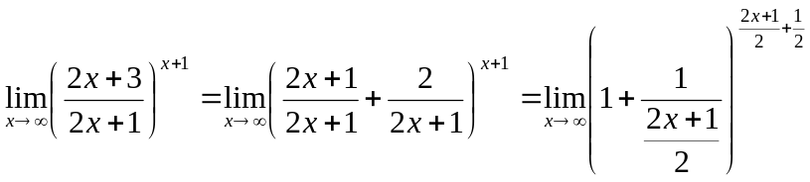

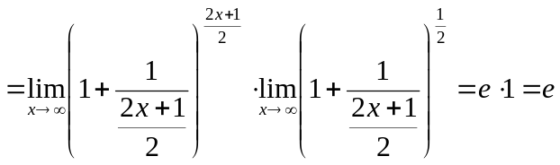

12．解：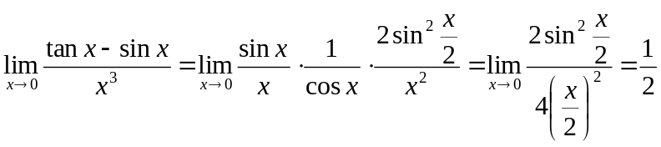
13．解：在方程两端分别对求导，得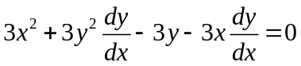,
从而，得 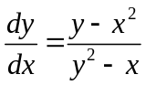
14．解：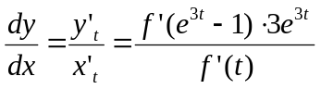
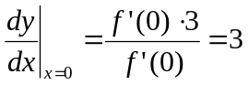
- 解：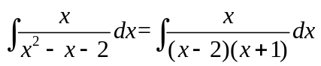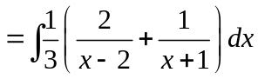

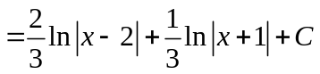．
- 解：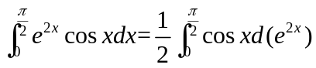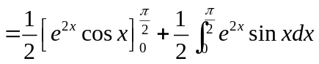
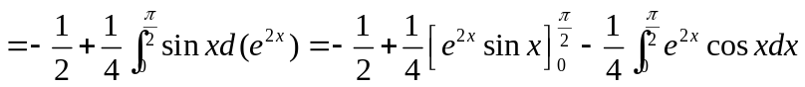
因此有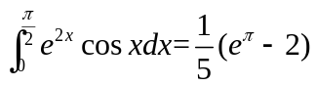
17．解：先求出所给抛物线和直线的交点，解方程组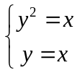，得交点为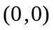和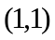
取为积分变量，它的变化区间为，相应于上任一小区间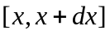的窄
条面积近似于高为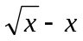，底为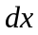的窄矩形的面积，
从而得到面积元素为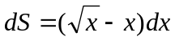，
所以，所求面积为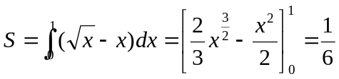

四、应用题（每小题8分，共计16分）
18．解：（1）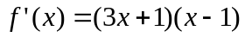，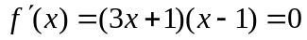得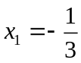，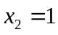
单调递增区间：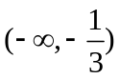和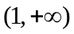；单调递减区间：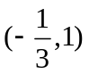 ；
（2）函数在处取得极小值，且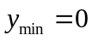；
在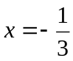处取得极小值，且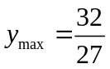；
（3）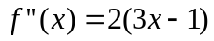，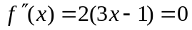得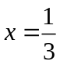，
当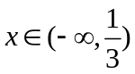，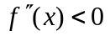，函数是凸的；
当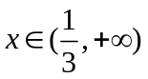，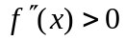，函数是凹的；
（4）拐点为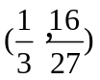
19. 解：取为积分变量，它的变化区间为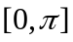，相应于上任一小区间
的薄片体积，近似于底半径为，高为的扁圆柱体的体积
即体积元素为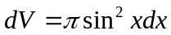，
于是所求旋转体的体积为
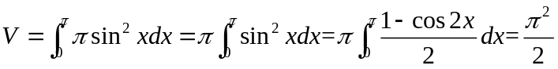
五、讨论题（共6分）
20. 答：函数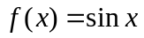在连续，
函数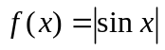在也连续.
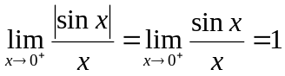，而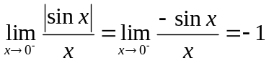，
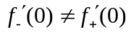，从而函数在不可导.
六、证明题（共6分）
21. 证明：假设多项式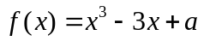在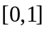上有两个零点，即存在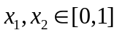，
使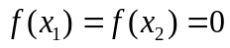，不妨设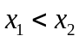.
函数在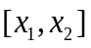而上连续，在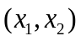内可导，由罗尔定理知至少存在一点
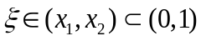，使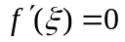.
但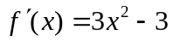在内恒不等于零，

故多项式在上不可能有两个零点.

